Консультация для родителей

"Спички детям не игрушки"
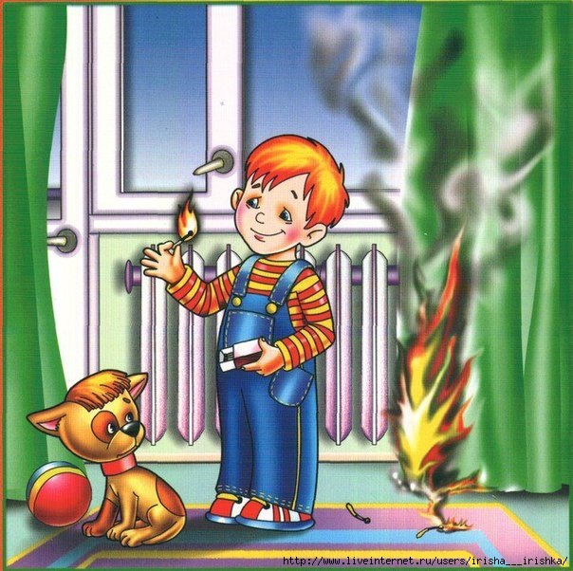
Анализ пожаров, возникающих по причинам детской шалости с огнем, показывает, что они часто вызваны отсутствием у детей навыков осторожного обращения с огнем, недостаточным контролем над их поведением, а в ряде случаев - неумением правильно организовать досуг детей.

В возрасте от 3 до 7 лет дети в своих играх часто повторяют поступки и действия взрослых. Стремление к самостоятельности особенно проявляется в то время, когда дети остаются одни. Нельзя быть уверенным, что ребенок, оставшись один дома, не решится поиграть с коробкой спичек, не захочет поджечь бумагу, не заинтересуется работой бытовой техники, которой достаточно в каждой квартире. Бывают случаи, когда взрослые вынуждены оставлять ребенка на какой-то промежуток времени без присмотра.
Однако прежде чем уйти из дома, необходимо поручить наблюдение за ребенком старшим детям или кому-нибудь из взрослых. Чтобы ребенок не скучал, следует дать ему какое-нибудь задание: подсказать тему игры, подобрать нужные игрушки. Особенно опасно оставлять детей одних в запертых квартирах или комнатах. В случае пожара они не смогут самостоятельно выйти из горящего помещения наружу. Кроме того, спасаясь от огня и дыма, дети обычно прячутся в шкафах, под кроватями, столами и в углах комнат. Отыскать детей при пожаре дело нелегкое.
У детей, начиная с 4-5-летнего возраста, необходимо воспитывать навыки осторожного обращения с огнем. Нужно стремиться к тому, чтобы ребенок осознал, что спички - не игрушка, а огонь - не забава, чтобы у него сложилось впечатление о пожаре как о тяжелой беде для людей.
Дети должны запомнить свой адрес и телефон пожарной охраны, чтобы при необходимости вызвать помощь.
Во многие свои игры дошкольники стараются внести элементы таинственности. Порой бывает даже трудно предугадать, куда приведет детская фантазия в поиске мест для игр. Нередко игры устраивают в сараях, на чердаках и в подвалах. Таинственность и темнота требуют применения огня, и тогда ребята, не задумываясь о последствиях, могут развести костер там, где опасно зажечь даже спичку.
Где и как дети проводят свой досуг, с кем они дружат, какими играми увлекаются — эти вопросы должны быть предметом постоянного внимания родителей.
Нередко пожары возникают от неумелого обращения детей с бытовыми приборами. В этом есть и доля вины родителей. Разве можно считать нормальным явлением, когда дети младшего возраста растапливают печи, включают газовые плиты и электрические нагревательные приборы?
Следует иметь в виду, что если пожар произойдет в результате безнадзорности детей с причинением кому-либо ущерба, то родители несут за это ответственность в установленном законом порядке.
Меры по предупреждению пожаров от шалости детей:
- Не оставлять на виду спички, зажигалки;
- Следить за времяпрепровождением детей;
- По возможности не оставлять детей без присмотра;
- Не позволять маленьким детям наблюдать за нагревательными приборами и пользоваться газовыми плитами.

